

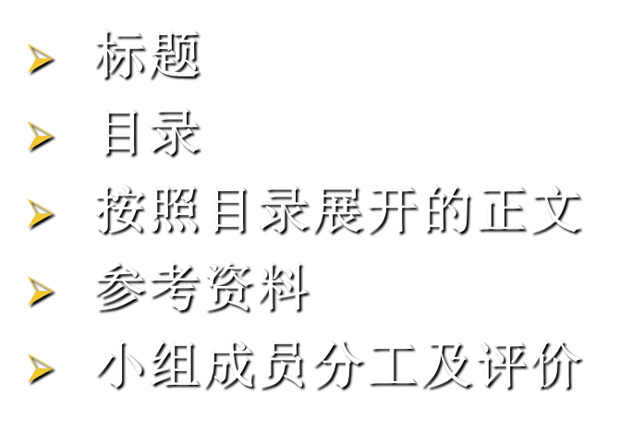

# 标题

# 目录

## 游戏简介

这是一款以三国为题材的SLG模拟战略类游戏，游戏中每名玩家扮演一个势力的主公，逐鹿中原。玩家可以通过军事实力进行征服，也可以通过外交手段使别人屈服或者结成同盟，从而取得游戏的胜利。但是，屯田开荒，发展经济，取得民心也是王者之路上必不可少的一部分。

游戏主要面向战略策略游戏爱好者和三国迷。但同时，我们致力于给每个玩家一个简单而又有趣的体验，因此游戏会像桌游一样简单快速且有趣。

## 制作原因

技术上较为简单容易实现。

主观上喜欢战略策略游戏，同时喜欢历史，想创建属于自己的三国。

客观上同一题材的游戏众多，方便借鉴其中的精华。

## 怎么制作

目前没有确定下使用的工具

初步计划使用Unity2D游戏引擎制作

## 开发计划

（以三月十二号作为第一周）

第一周可行性分析、需求分析

第二周建立初步模型、估算代码量、分配任务

第三~第十二周编写代码

第十二~第十四周测试

第十四周之后自由分配。

# 正文

# 参考资料

[1] 聂明.游戏开发导论[M].西安电子科技大学出版社,2009.

[2] 张海藩.软件工程导论[M].清华大学出版社,1996:1-73.

[3] 日本光荣株式会社.《三国志》、《信长之野望》、《太阁立志传》系列

[4] Firaxis Games, 2K Games.《Sid Meiers Civilization》系列

[5] 桌游:镰刀战争等

# 小组分工